Инструкция
по подаче заявления на постановку ребенка в очередь в ДОУ
через сайт
госуслуг.

Запись в электронную очередь в детский сад через сайт госуслуг.
Встать в электронную очередь в детский сад стало возможно в новой версии портал госуслуг. В пошаговой инструкции ниже мы опишем основные этапы процесса записи ребёнка в детский сад через интернет на сайте госуслуг.
Шаг1. Заходим на сайт www.gosuslugi.ru
Вверху страницы нажимаем «Перейти на новую версию портала beta.gosuslugi.ru»

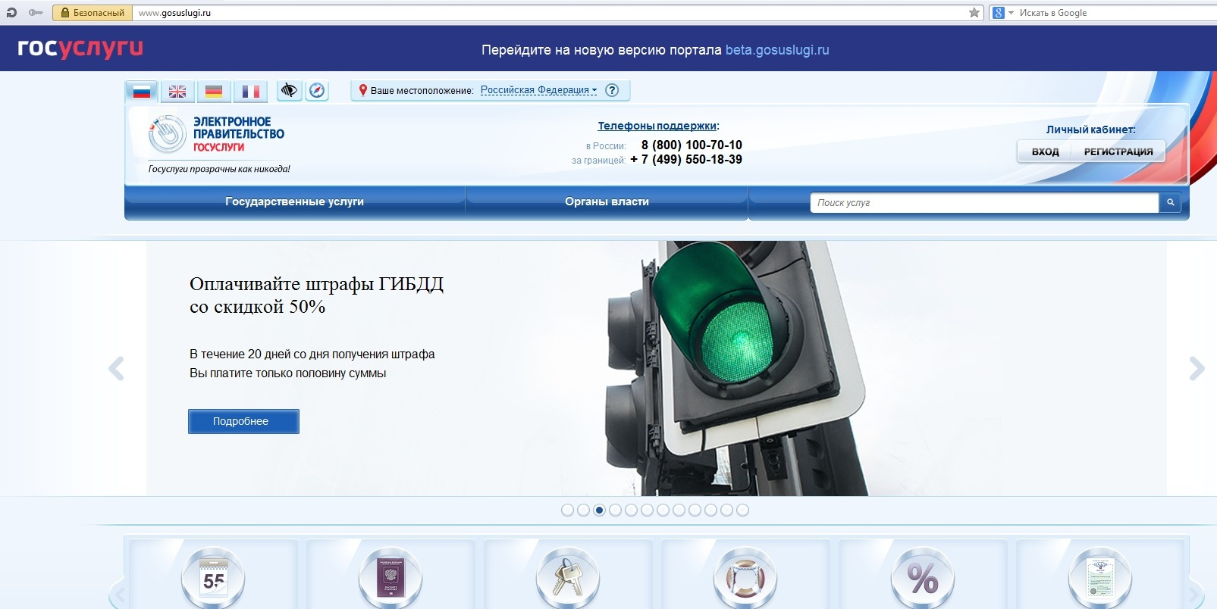
Шаг 2. Войдите в личный кабинет портала, используя логин и пароль, полученные при регистрации.
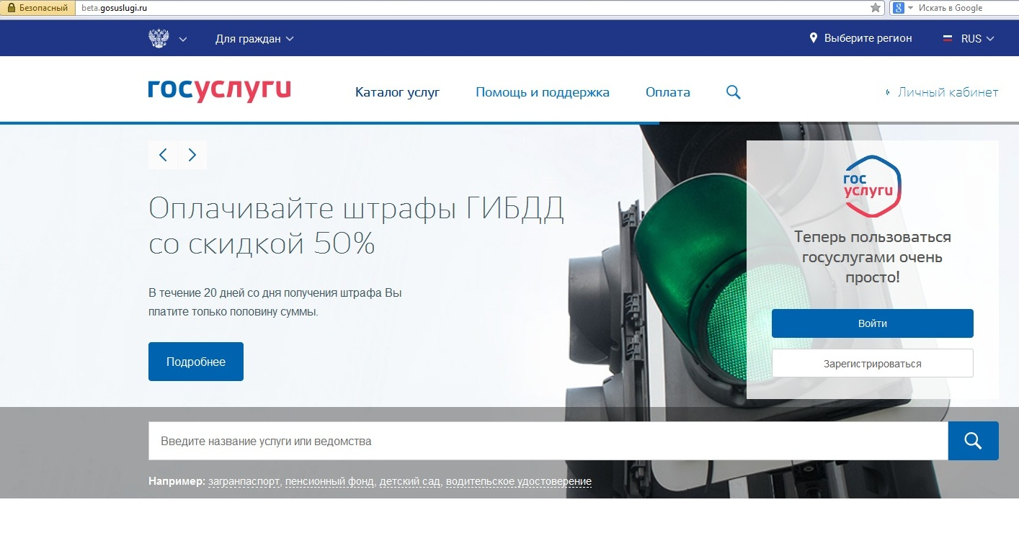
Нажать
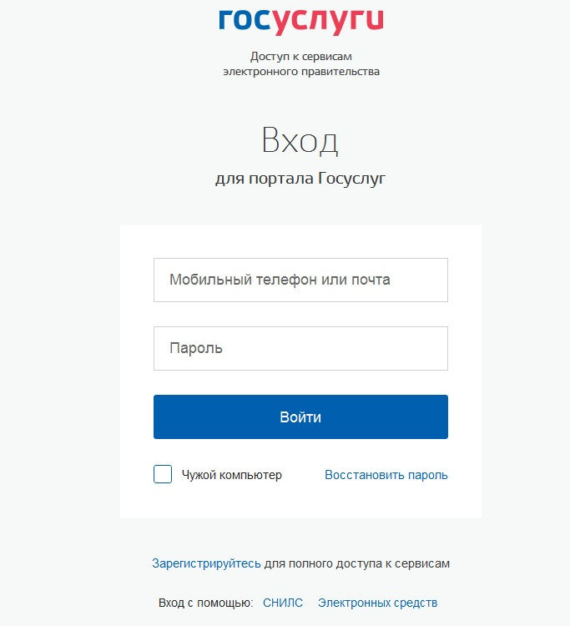

Введите логин

Введите пароль
Нажать

Если заявление подается не на личном компьютере, необходимо поставить галочку:
Шаг 3. Вверху страницы нажимаем «Каталог услуг»
Нажать
В основном меню на главной странице портала выбираем услугу «Образование», «Запись в детский сад»
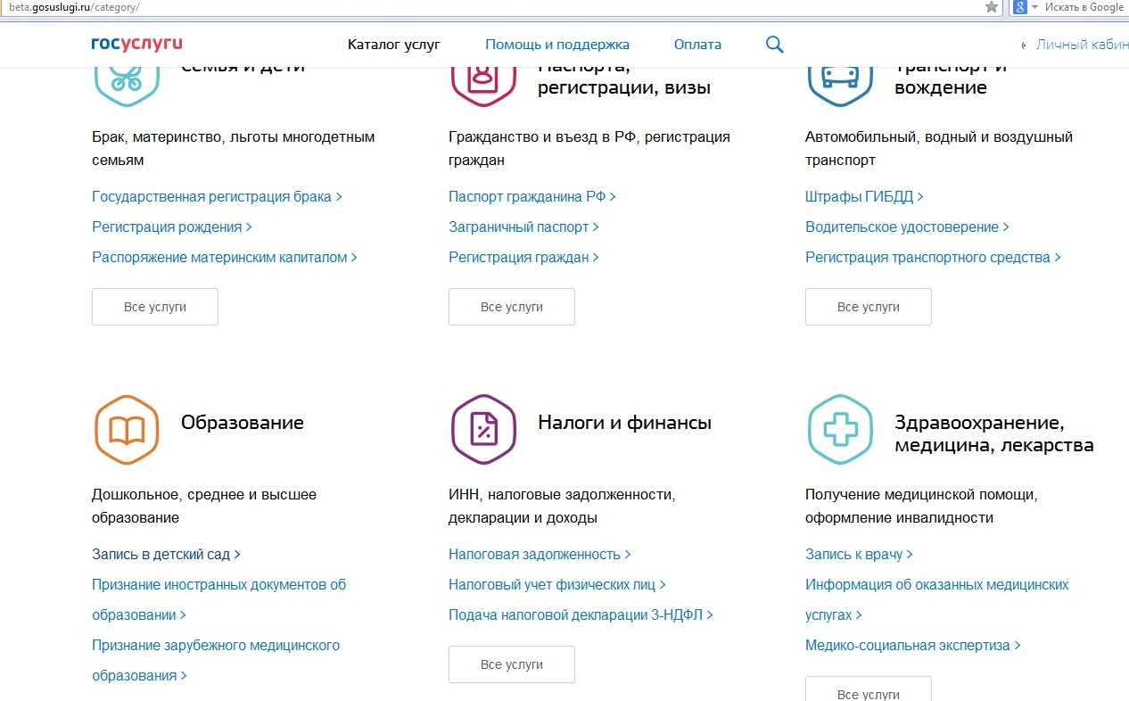
Нажать

Шаг 4. Необходимо указать ваше местоположение:
- Можно местоположение определить автоматически, для это необходимо поставить галочку «Определить автоматически» и разрешить геолокацию.
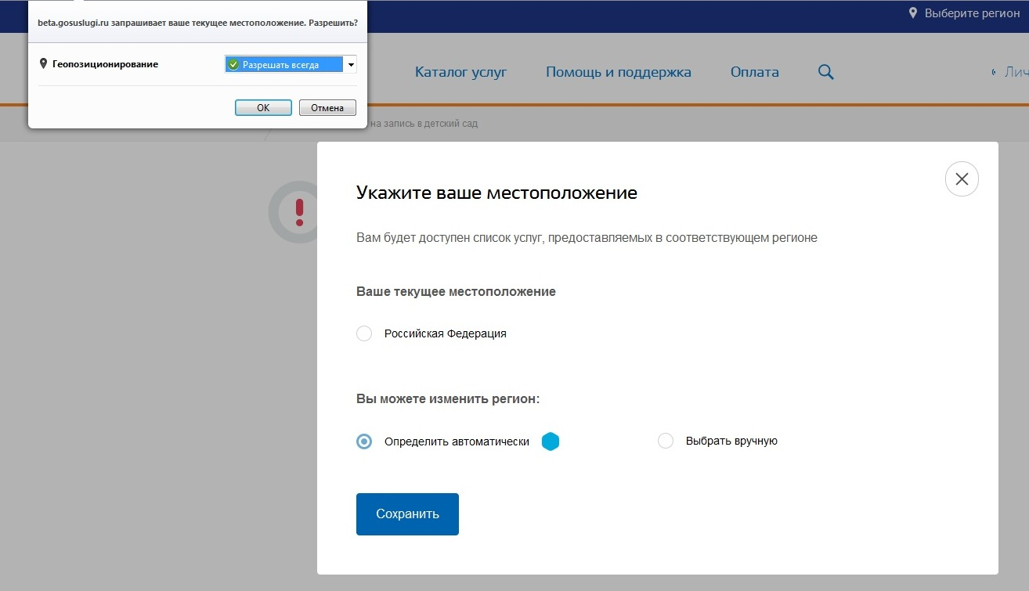

2. Нажать

1. Нажать

3. Нажать

- Если автоматическое местоположение не определяется, необходимо ввести вручную

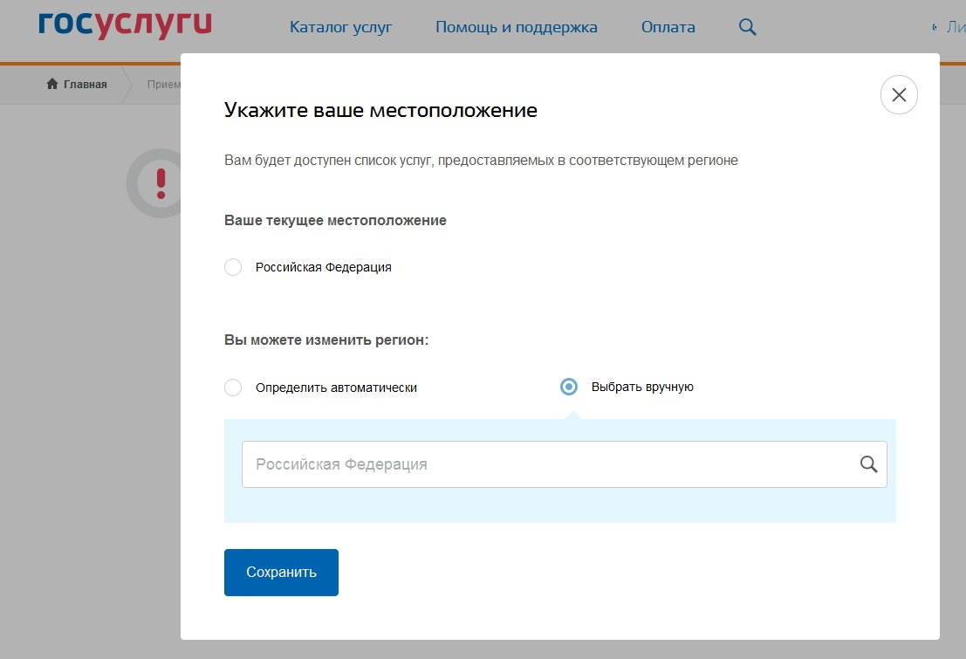
Нажать
В строке ввести название поселения и выбрать необходимое из представленных территорий
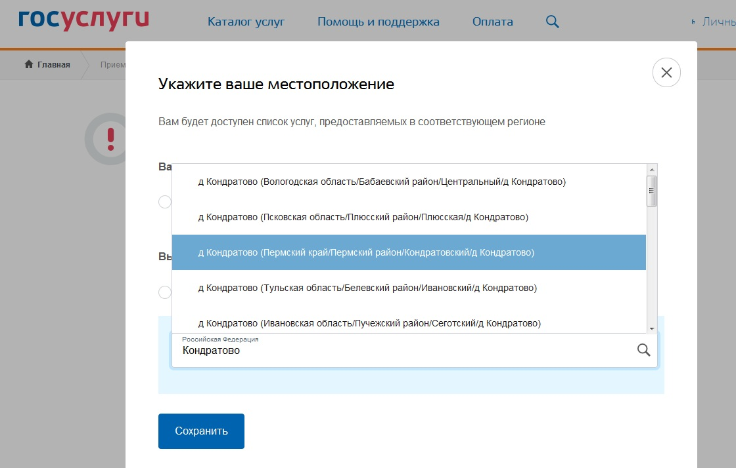
3. Нажать
1. В строке ввести название поселения
2. Выбрать необходимое из представленных территорий

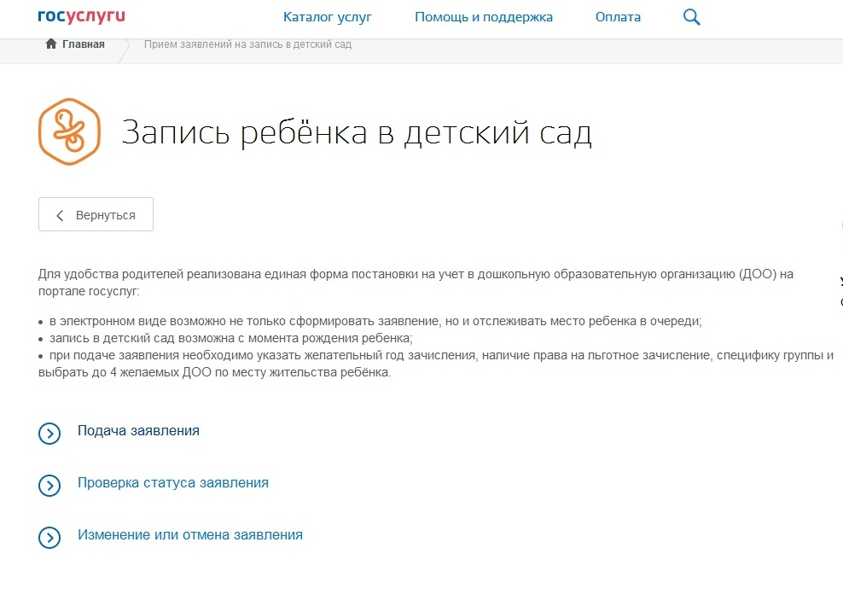
Нажать
Шаг 5. Выбираем тип получения услуги — "электронная услуга", далее «заполнить заявление»
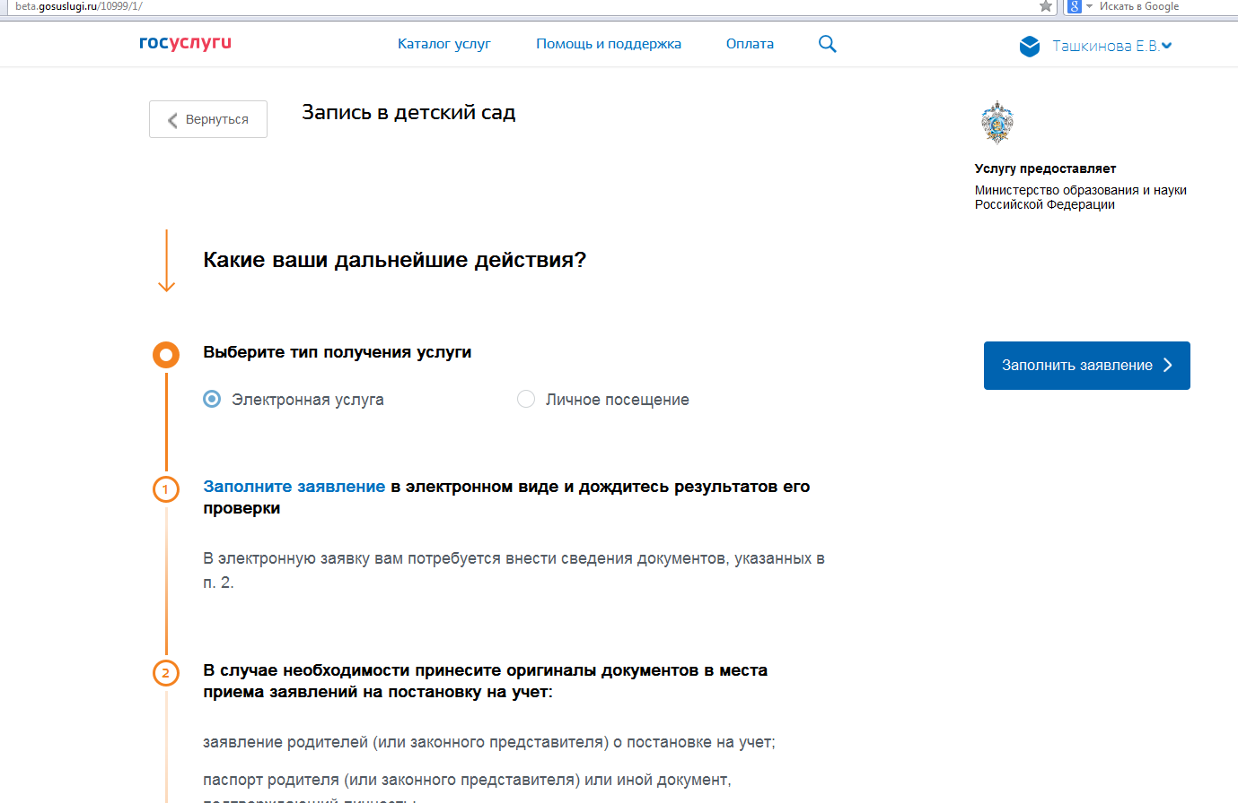
2. Нажать
Нажать

1. Нажать

Шаг 6. Вводим ваши персональные данные
ФИО, дата рождения, паспортные и контактные данные уже внесены в форму записи в детский сад – это данные из аккаунта личного кабинете портала госуслуг. Вам остается указать степень родства.
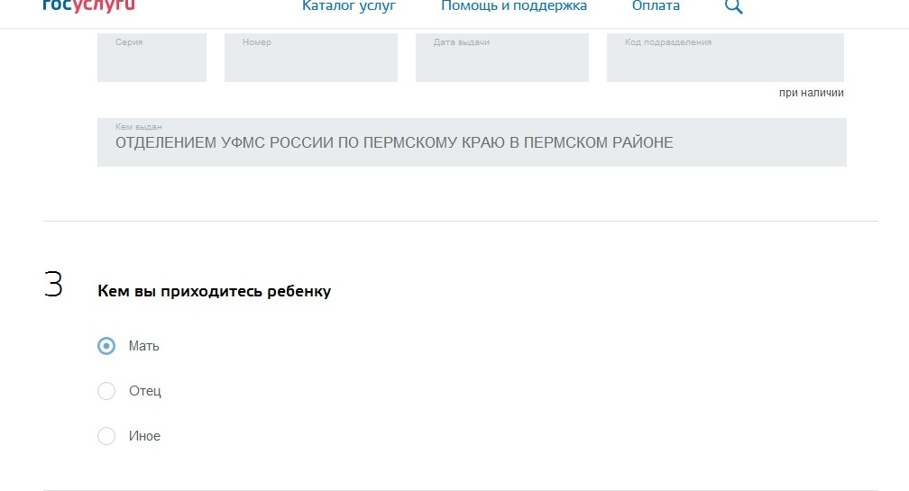
Выбрать необходимое
Нажать

Персональные данные ребенка: указываем данные ребенка: ФИО, дату рождения, пол ребенка, серию и номер свидетельства о рождении, номер СНИЛС (при его наличии, необязательно)

Заполняем адрес проживания, по которому зарегистрирован ребенок и адрес фактического места проживания, в случае, если они не совпадают.

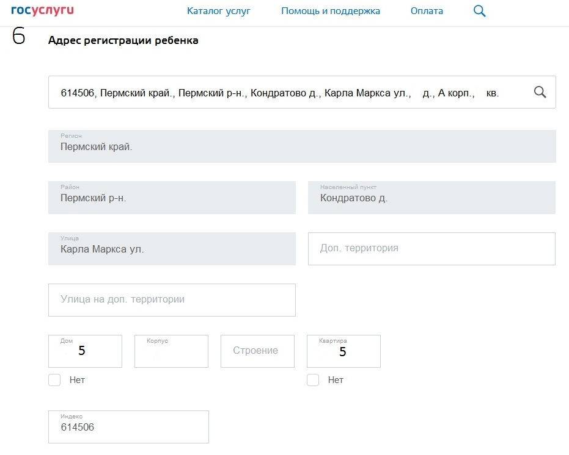

Шаг 7. В списке выбираем необходимый детский сад, по месту проживания, и выбираем его на карте, нажимаем «добавить»
1. Нажать
Нажать

2. Нажать
Нажать

Шаг 8. Параметры зачисления: выбираем учебный год, с которого Вы планируете отдать ребенка в детский сад, специфику группы (общеобразовательная). Так же при подаче заявления вам необходимо указать наличие льгот.
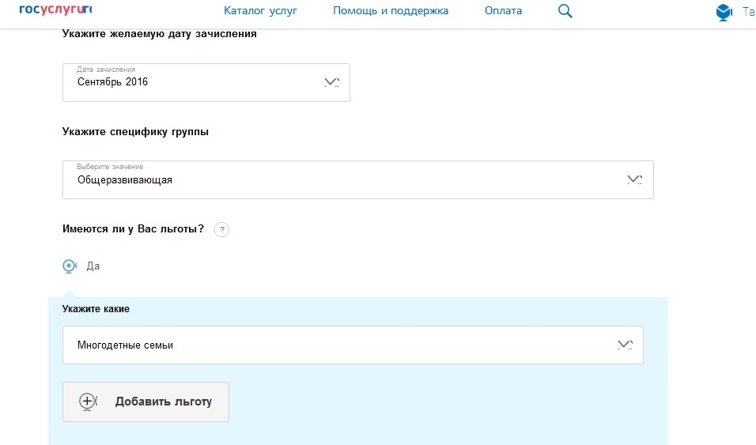
Нажимаем, если имеется ещё одна льгота

Если имеется льгота, нажимаем «Да» и выбираем из списка необходимую категорию

Копии документов для оформления заявки загружаем в раздел скан-копии всех необходимых документов:
- документ, удостоверяющий личность родителей (законных представителей): 2 и 3 страница + страница с пропиской.
- документ, подтверждающий право заявителей предоставлять интересы ребенка (в случае, если заявитель не является родителем)
- свидетельство о рождении ребенка
- документ, подтверждающий место проживания ребенка по указанному адресу (при наличии)
- документ, подтверждающий право (льготу) родителям (законным представителям) на внеочередное или первоочередное предоставление места в ДОО (при наличии)
- документ, подтверждающий необходимость зачисления в группу оздоровительной направленности (при наличии потребности)
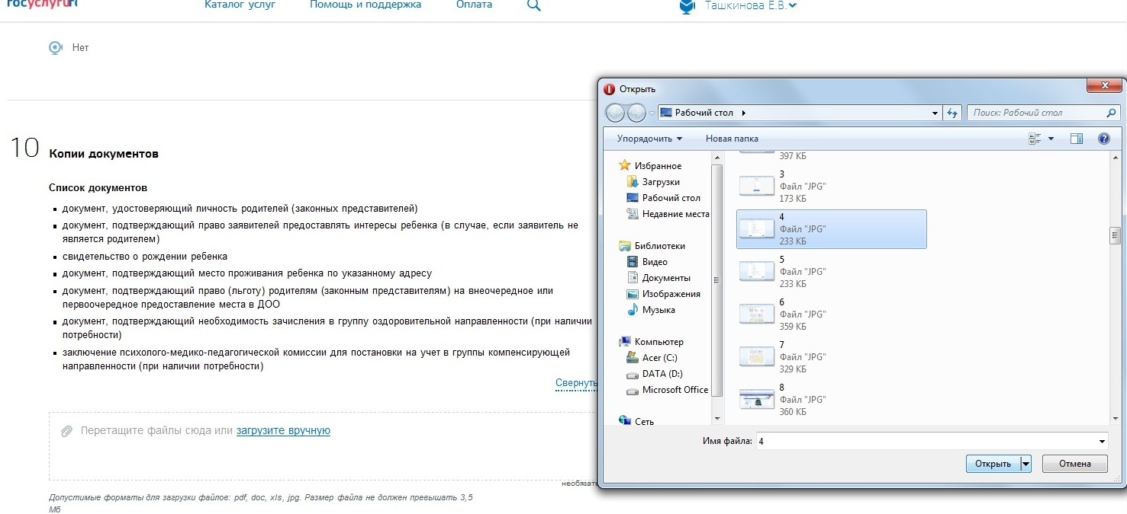
- заключение психолого-медико-педагогической комиссии для постановки на учет в группы компенсирующей направленности (при наличии потребности)

2. Выделить необходимый файл

3. Нажать
Нажать

1. Нажать
Нажать

Загрузив все необходимые документы, внимательно проверяем все указанные вами данные, даем свое согласие на их обработку. После клика по кнопке «Отправить», информация отправляется на проверку данных на портал госуслуги.

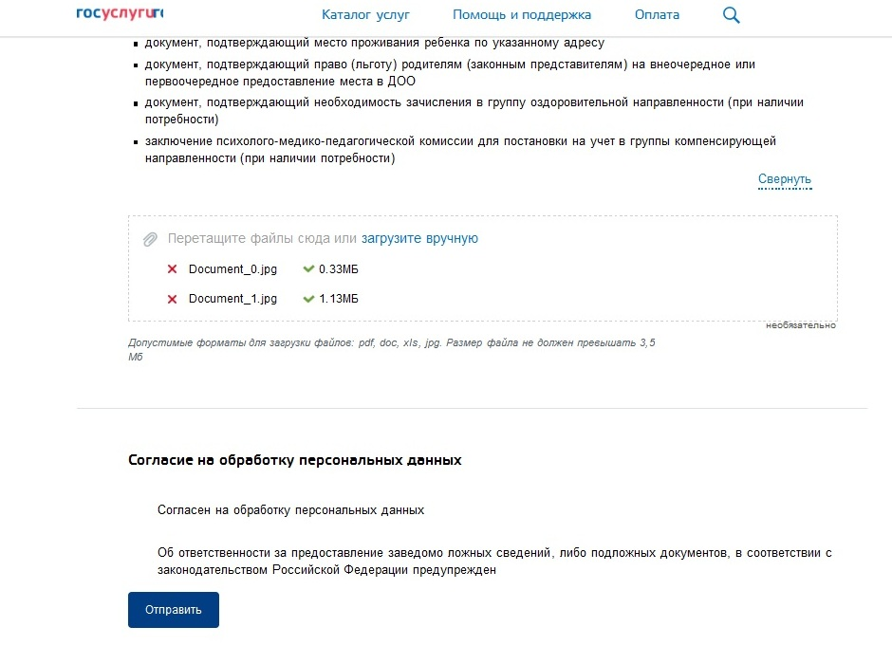
1. Нажать
Нажать

Через несколько дней, после рассмотрения вашего электронного заявления, вас уведомят об успешной регистрации либо отказе в постановке в электронную очередь в детский сад через контактные данные, указанные в личном кабинете портала госуслуг. Поставить ребёнка в электронную очередь в детский сад через госуслуги можно сразу после рождения.

